TÓM TẮT PHẢN ỨNG SN ACYL CỦA ACID CARBOXYLIC VÀ DẪN CHẤT

Acid carboxylic có thể chuyển thành các dẫn chất bằng cách thay thế nhóm –OH trong nhóm carboxyl bằng các nhóm thế khác nhau. Acid halides, acid anhydrides, esters, amides là những dẫn chất phổ biến trong phòng thí nghiệm; thioesters và acyl phosphates được tìm thấy nhiều trong các phân tử sinh học.

Tính chất hóa học quang trọng của acid carboxylic và dẫn chất là phản ứng thế nucleophile (ái nhân) vào gốc acyl (SN acyl). Phản ứng diễn ra qua hai giai đoạn: cộng tác nhân nucleophile vào nhóm carbonyl phân cực của acid carboxylic và dẫn chất để hình thành nên chất trung gian bậc IV, sau đó sự tách ra của nhóm rời đi.

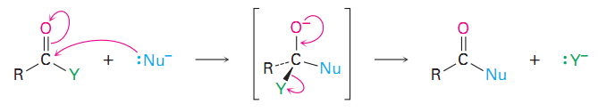

Khả năng phản ứng của acid carboxylic và dẫn chất phụ thuộc vào hiệu ứng không gian xung quanh nhóm carbonyl và bản chất (đặc điểm điện tử) của nhóm thế Y. Mức độ hoạt động sắp xếp theo thứ tự sau: acid halide > acid anhydride > thioester > ester > amide.

Những phản ứng thường gặp của acid carboxylic và dẫn chất:

* Sự thế bởi nước (sự thủy phân - hyrolysis) tạo acid
* Sự thế bởi aclohol (alcoholysis) tạo ester
* Sự thể bởi amine (aminolysis) tạo amide
* Sự thế bởi ion hydride tạo alcohol (sự khử - reduction)
* Sự thế bởi tác nhân cơ kim tạo alcohol (phản ứng Gringard)

*Nguồn: Organic Chemistry 7th, John McMurry*